Проверка показаний на месте при грабеже и разбое
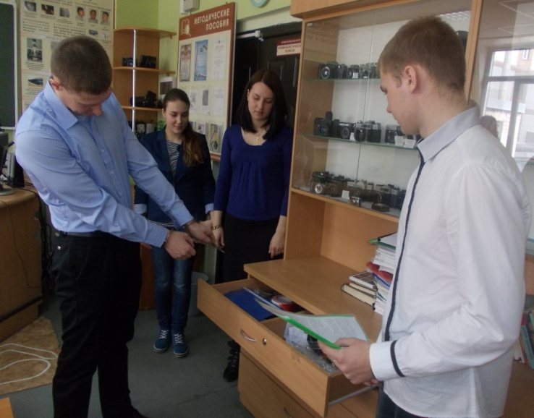
необходимо
- убрать посторонних
- оградить им доступ
- предложить проверяемому место, где его показания будут проверяться
- время, обстановка совершения преступления
- выявление доказательств
- определить механизм совершения преступления
- определить наличие связей с соучастниками и иными лицами
- установить обстоятельства совершения разбоя или грабежа
- детальное описание действий обвиняемого и его соучастников
- какие предметы, оружие были использованы для облегчения совершения преступления
- выяснить способ совершения грабежа, разбоя
- запрещено задавать наводящие вопросы
- каким образом проник
- как скрылся с места совершения преступления
- выяснить в каком месте хранились похищенные вещи и предметы

